Kanadská provincie Ontário zvyšuje hasičům
krytí rakoviny

Presumpce rakoviny děložního čípku, vaječníků a penisu urychlí kompenzaci

Ontário, Ministerstvo práce
19. dubna 2018

Rozšířením presumpce nároku na benefity při rakovině děložního čípku, vaječníků
a penisu usnadňuje stát Ontario hasičům získat pomoc a péči, kterou potřebují.
Přidáním těchto tří typů rakoviny do seznamu typů rakovin, o nichž se předpokládá, že souvisejí s jejich prací, budou mít hasiči a vyšetřovatelé požáru širší přístup ke zdravotní péči a náhradě. S rozšířenou presumpcí, jakmile je hasič/ka diagnostikován/a s rakovinou děložního čípku, vaječníků nebo penisu, bude proces nároku na výhody pro WSIB (Rada pro bezpečnost a ochranu zdraví při práci) urychlen a hasiči nebudou muset prokázat příčinnou souvislost mezi těmito druhy rakoviny a expozicí na pracovišti.
Nároky týkající se rakoviny děložního čípku, vaječníků a penisu budou zpětně platné
k 1. lednu 1960. To se bude vztahovat na hasiče s plným pracovním úvazkem, na částečný úvazek a dobrovolné hasiče, hasiče zaměstnané skupinovými radami a hasičské vyšetřovatele.
Plán Ontaria na podporu péče, vytváření příležitostí a finanční zpřístupnění života v tomto období rychlých ekonomických změn zahrnuje vyšší minimální mzdu a lepší pracovní podmínky, bezplatnou výuku stovek tisíc studentů, snadnější přístup k cenově dostupné péči o děti a bezplatné léky na předpis pro všechny mladší 25 let a 65leté a starší prostřednictvím této největší expanze lékařské péče v jedné generaci.

Rychlá fakta
+ V roce 2007 byl Zákon o bezpečnosti práce a pojištění (angl. WSIA) novelizován tak, aby vytvořil zákonnou presumpci pro hasiče a hasičské vyšetřovatele, aby získali náhradu za poškození srdce a určité druhy rakoviny, aniž by museli prokázat, že se týkají práce.
+ V roce 2014 vláda v Ontariu pozměnila Předpis týkající se hasičů podle Zákona o bezpečnosti a pojištění pracovišť a přidala šest druhů rakovin do seznamu nemocí, která souvisejí s prací: mnohočetný myelom, rakovinu varlat, rakovinu prsu, prostaty, plic a kůže.
+ Toto pozměněné nařízení staví Ontario mezi lídry v této oblasti a hasiče v Ontariu mezi nejlépe chráněné v Kanadě.

+ V Ontariu je asi 450 hasičských sborů, které tvoří přibližně 11 000 hasičů na plný pracovní úvazek, 19 000 dobrovolných hasičů a 200 hasičů na částečný úvazek.

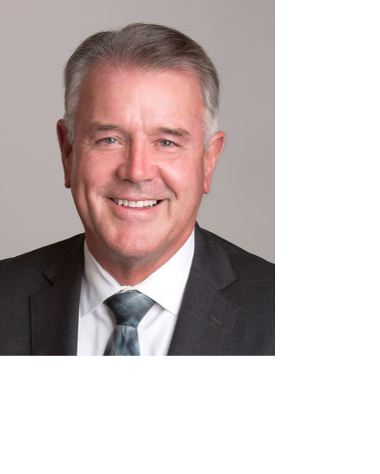
„Hasiči jsou životně důležití, aby udrželi naše komunity v bezpečí před život ohrožujícími nebezpečími. Každý den riskují své zdraví a své životy, aby chránili nás a naše komunity. Na oplátku je musíme chránit. To je důvod, proč vláda usnadnila hasičům a hasičským vyšetřovatelům, aby získali nárok na benefity plynoucí z bezpečnosti
a pojištění na pracovišti."

Kevin Flynn
Ministr práce

OSH
Přeložil Milan Skalník

